Notfallbox: Verwaltung
Navigation
⇐ | Inhaltsverzeichnis | ⇒

Datenbank-Backup
Im Hintergrund der Notfallbox läuft ein relationaler Datenbank-Server (MariaDB, ein MySQL-Derrivat). Hier sind alle Einstellungen, Parameter, Eingaben, Texte etc. hinterlegt, mit welchen die Notfallbox arbeiten muss - sprich: Parameter und variable Daten. Aus Sicherheitsgründen wird ein Restore nur über phpMyAdmin möglich sein und bleiben (vielleicht zukünftig über das Setup).
Aus Erfahrung heraus können Datenbanken nicht häufig genug gesichert werden. Daher haben finden wir hier folgende Möglichkeiten vor:
- Button zum manuellen Start einer Sicherung
- Hinweis, ob ein automatischer Backup aktiviert ist und um welche Uhrzeit dieser stattfindet
- Button zum Download der Sicherungsdatei (SQL-Dump)
- Button zum Löschen einer Sicherungsdatei
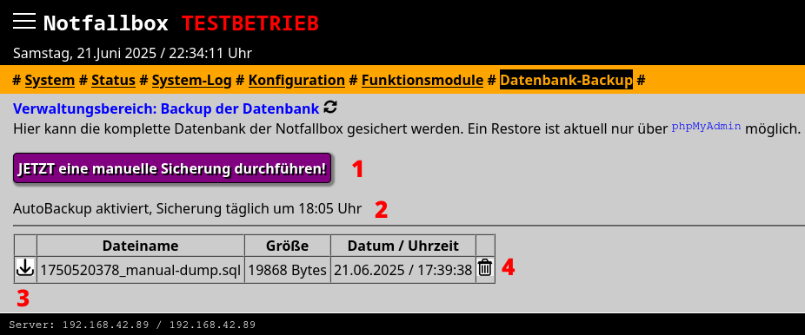
Navigation
⇐ | Inhaltsverzeichnis | ⇒

